Департамент образования администрации

Старооскольского городского округа Белгородской области

Муниципальное бюджетное общеобразовательное учреждение

«Средняя общеобразовательная Ивановская школа»

(МБОУ «Средняя общеобразовательная Ивановская школа»)

309528, Старооскольский район, Белгородская область,

с. Ивановка, ул. Молодежная, д. 9, тел. (4725) 49-65-10,

E-mail: [st_ivanovka@mail.ru](mailto:st_ivanovka@mail.ru)

П Р И К А З

от 16 января 2025 года №13-а

О внесении изменений в календарный

учебный график в 2024/2025 учебном году

На основании письма департамента образования администрации Старооскольского городского округа от 13.01.2025 года № 42-05-02-10/48 «О внесении изменения в календарный учебный график общеобразовательных организаций Старооскольского городского округа в 2024-2025 учебном году

приказываю:

1. Утвердить календарный учебный график работы школы на 2024/2025 учебный год (Приложение 1).
2. Учителям-предметникам, учителям начальных классов при составлении календарно-тематических планирований рабочих программ руководствоваться годовым календарным учебным графиком на 2024/2025 учебный год.
3. Контроль за исполнением приказа возложить на заместителей директора Попову М.С

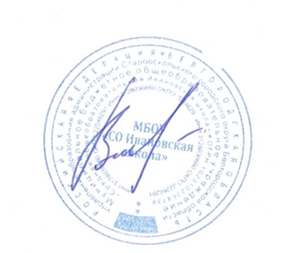

Директор МБОУ «Средняя общеобразовательная

Ивановская школа» Д.Ю. Васютин

Приложение 1 к приказу от 16.01.2025 года №1213-а

Годовой учебный график

муниципального бюджетного образовательного учреждения «Средняя общеобразовательная Ивановская школа» на 2024-2025 учебный год

|  |  |
| --- | --- |
| I четверть | 02 сентября 2024 года – 25 октября 2024 года (8 недель) |
| Осенние каникулы | 26 октября 2024 года – 04 ноября 2024 года (10 дней) |
| II четверть | 05 ноября 2024 года - 27 декабря 2024 года (8 недель) |
| Зимние каникулы | 28 декабря 2024 года – 08 января 2025 года (12 дней) |
| III четверть | 09 января 2025 года – 28 марта 2025 года (11 недель) |
| Весенние каникулы | 29 марта 2025 года – 06 апреля 2025 года (9 дней) |
| IV четверть | 07 апреля 2025 года – 23 мая 2025 года (7 недель)  Для 9-х, 11-х классов окончание учебного года может измениться в соответствии с расписанием государственной итоговой аттестации. |
| Дополнительные каникулы для  учащихся 1 классов | 15 февраля 2025 года - 23 февраля 2025 года (9 дней) |